Муниципальное дошкольное образовательное учреждение детский сад «Теремок» г.Николаевска Волгоградской обл.

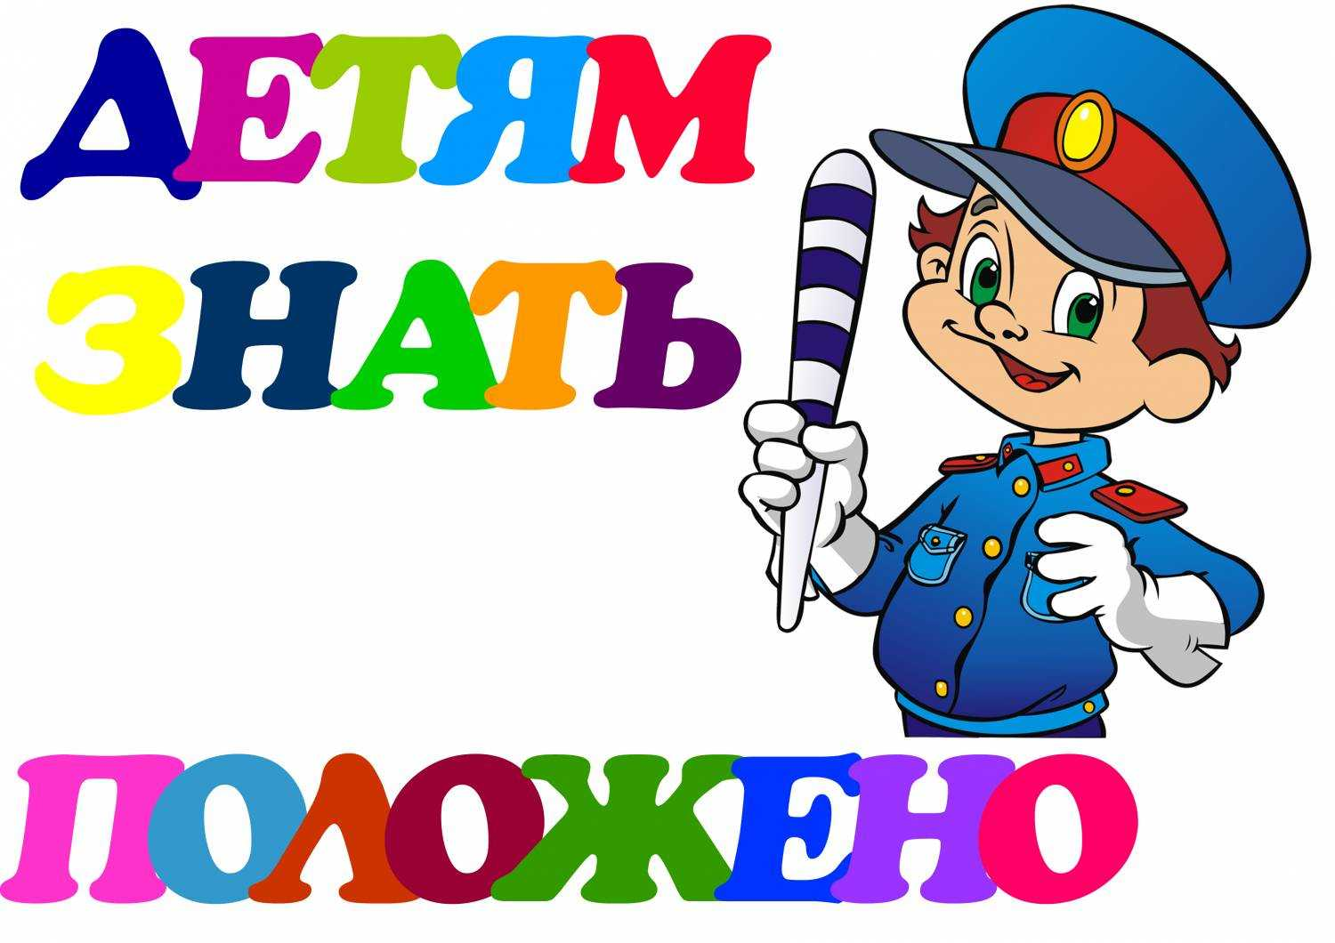

Конспект непосредственно-образовательной деятельности

по области «Социально-коммуникативное развитие» (формирование основ безопасного поведения на дороге)

для детей подготовительной группы

с использованием здоровьесберегающей

технологии «Подвижные игры»

Составила и провела:

воспитатель Сундукова Н.А.

Николаевск 2017 г.

Цель: выявить представления детей в соответствии с социально-нормативными характеристиками подготовительной группы по социально-коммуникативному развитию (безопасность на дороге).

Задачи:

Образовательные: выявление и закрепление знаний по ПДД по программному содержанию подготовительной группы.

Развивающие: развивать связную речь через использование игровых заданий и упражнений; использование диалогической речи: умение слушать партнера реагировать на высказывание сверстника, соблюдать в беседе очередность, быть доброжелательным, обобщать имеющийся личный опыт в форме устного текста (рассказы из личного опыта).

Воспитательные: формирование навыков сотрудничества в коллективном выполнении задания, положительной установки на участие в мероприятии через использование социо-игровых подходов. Воспитание уважения к правилам дорожного движения.

Оборудование:

-Атрибуты для игры «Кого назвали, тот и ловит»: мяч;

-Изображения знаков дорожного движения в соответствии с программным содержанием старшей группы и несколько знаков с ошибками;

-Флажок;

Предварительная работа:

-Отгадывание загадок по программному содержанию подготовительной группы;

Словарная работа (активизировать в речи детей слова): правила дорожного движения

Ход:

Воспитатель: Ребята, мы встретились после долгого летнего отдыха. Многие отдыхали на даче, были в деревне. Наверное, кто-то подзабыл Правила дорожного движения. А ведь их необходимо соблюдать, чтобы не попасть в беду. Нам в детский сад пришла телеграмма-молния из ГИБДДД, я вам её зачитаю.

Воспитатель читает телеграмму: Уважаемые ребята! В связи с тем, что многие дети и взрослые не соблюдают Правила дорожного движения, увеличилось количество дорожно-транспортных происшествий с участием детей. Просим обратить особое внимание на изучение Правил дорожного движения!

В.: Я предлагаю вам вспомнить Правила дорожного движения. Для начала, мы разомнёмся и накачаем шины у автомобиля.

**Игра малой подвижности с элементами**

**дыхательной гимнастики «Накачаем шины автомобиля»**

(Цель: развитие артикуляционного аппарата,

соблюдение режима двигательной активности)

|  |  |
| --- | --- |
| Слова | Движения |
| Мы качали, мы качали | Дети сгибаются и выпрямляются, имитируя накачивание шин ручным насосом |
| Воздух в шины надували | Дети выпрямляются, и глубоко вздохнув, медленно выдыхают воздух, имитируя работу насоса |

В.: Хорошо мы размялись. Автомобилю мы шины накачали, а теперь вспомним, где будет передвигаться наш автомобиль. Для этого нужно отгадать загадку:

Неживая, а идет  
 Неподвижна, а ведет.

Дети: Дорога.

В.: А давайте вспомним, какие элементы дороги мы знаем.

Беседа по иллюстрациям «Дорога и её составные части», дети рассказывают о составных частях дороги: тротуаре, проезжей части и трамвайных путях

В.: Молодцы! А какой транспорт передвигается по дорогам нашего города? Чтобы это вспомнить, мы поиграем.

**Игра малой подвижности «Кого назвали, тот и ловит»**

(Цель: закрепить знания о видах городского транспорта, развитие внимания и координации движений)

Играющие располагаются по кругу. В центре - регулировщик дорож­ного движения (водящий). Он бросает одному из стоящих по кругу мяч. Игрок ловит мяч, называет какой-либо вид транс­порта и бросает мяч регулировщику. Тот, кто не поймал мяч, или не на­звал слово, становится водящим. Побеждает тот, кто ни разу не был регу­лировщиком.

В.: Транспортные средства вы хорошо знаете. А что помогает регулировать дорожное движение?

Дети: Дорожные знаки, сигналы светофора и регулировщик.

В.: Предлагаю вам поиграть в игру «Четвёртый лишний»

**Д.и. «Четвёртый лишний»**

(Цель: выявление знаний о знаках дорожного движения по программному содержанию подготовительной группы, развитие процессов мышления)

Ход игры

Детям предлагается ряд знаков дорожного движения, в котором есть ошибки. Детям необходимо найти неправильные (несуществующие) знаки. Им необходимо выбрать правильные знаки и указать в чём ошибочность несуществующих знаков.

В.: Ребята, предлагаю вам отгадать загадки о Правилах дорожного движения.

Чтоб тебе помочь  
Путь пройти опасный,  
Горит и день, и ночь –  
Зеленый, желтый, красный  
(Светофор)

Полосатые лошадки  
Поперёк дорог легли -  
Все авто остановились,   
Если здесь проходим мы.  
(Переход-зебра)

Чтобы я тебя повёз,

Мне не нужен овёс.

Накорми меня бензином,

На копыта дай резину,

И тогда, поднявши пыль

Побежит …(автомобиль).

На дороге встал в дозор пучеглазый… (светофор).

В.: Отлично, молодцы! Предлагаю вам съездить в наш город Николаевск , для этого мы поиграем.

**П.И. «Поездка в город Николаевск»**

(Цель: развитие внимания, ловкости, координации движений)

Ход игры

Для игры нужны стулья — одним меньше числа играющих. Стулья ставятся плотно по кругу, один возле другого, сиденьями наружу. Каж­дый из играющих занимает свободное место. Водящий стула не имеет. Он идет вокруг играющих, держа в руке флажок, и говорит: «Я еду в город Николаевск, приглашаю желающих». Все ребята один за другим присоединяются к нему. Водящий говорит: «В Николаевск мы едем автобусом (поездом, самолетом)», — и одновременно ускоряет шаг. «Автобус набирает скорость»,— продолжает водящий и переходит на бег. «Николаевск, уже совсем близко»,— объявляет он (бег замедляется). «Внимание, остановка!» — неожиданно раздается команда водящего. По этой команде все бегут к стульям. Каж­дый старается занять любое свободное место. Водящий тоже старается занять место. Тот, кто остается без стула, становится водящим, получает флажок и повторяет игру. Водящий может увести учеников в сторону от стульев, повести их через зал и т.п. и подать команду «Посадка!» неожи­данно в любом месте.

В.: Ребята, присаживайтесь, отдохните. Пока вы отдыхаете, предлагаю вам поиграть в игру «Я знаю правила…».

**Д.и. «Я знаю правила …»**

(Цель: выявить представления детей о поведении в общественном транспорте, на тротуаре и проезжей части дороги)

Водящий (воспитатель) произносит фразу «Я знаю правила …поведения в транспорте!»

Дети, знающие ответы поднимают руку и рассказывают одно или несколько правил.

Например: нельзя ехать с открытыми продуктами и напитками, нельзя бегать по салону, нужно держаться подальше от дверей, не мешать входящим и выходящим и т.д.

Водящий (воспитатель) произносит фразу «Я знаю правила …поведения на тротуаре!»

Дети называют правила.

Например: держаться правой стороны, не толкаться, не играть у проезжей части и т.п.

Водящий произносит фразу «Я знаю правила …перехода проезжей части!»

Дети вспоминают правила перехода: держать взрослого за руку, внимательно смотреть по сторонам, перед переходом убедиться в отсутствии транспорта и т.д.

На каждый правильный ответ, дети получают фишку.

Ребёнок, который получил больше всего фишек (назвал наибольшее число правильных ответов) становится победителем.

В.: Молодцы, ребята. Хорошо мы сегодня с вами позанимались. Что же мы сегодня вспоминали?

Дети: Мы играли с дорожными знаками, вспоминали городской транспорт, отгадывали загадки, разговаривали о дороге и её частях, вспоминали правила поведения на дороге и в транспорте.

**Рефлексия**

**Д. и. «На каждый шаг – любой автомобиль»**

(Цель: оценка вовлечения детей в процесс образовательно-воспитательной деятельности, рефлексия детей )

Ребёнок шагает по группе и на каждый шаг старается назвать любой автомобиль. Воспитатель наблюдает за ходом игры (рефлексии) и оценивает, насколько дети вовлечены в процесс.